Преступления против половой неприкосновенности и половой свободы личности – ст. 131 (изнасилование); ст.132 (насильственные действия сексуального характера); ст.133 (понуждение к действиям сексуального характера), ст. 134 (половое сношение и иные действия сексуального характера с лицом, не достигшим шестнадцатилетнего возраста); ст. 135. (развратные действия).
Преступления против семьи и несовершеннолетних - ст. 156 (неисполнение обязанностей по воспитанию несовершеннолетнего); ст. 157 (неуплата средств на содержание детей или нетрудоспособных родителей).

Гражданско-правовая ответственность
Жестокое обращение с ребенком может послужить основанием для привлечения родителей (лиц, их заменяющих) к ответственности в соответствии с Семейного кодекса Российской Федерации:
- ст. 69 (лишение родительских прав);
- ст. 73 (ограничение родительских прав);
- ст. 77 (отобрание ребенка при непосредственной угрозе жизни ребенка или его здоровью).

Службы помощи при выявлении фактов жестокого обращения с детьми:

Телефон доверия:
8(800)2000122

Уполномоченный по правам ребенка в Ростовской области:
8(863)2800603

Областная межведомственная комиссия по делам несовершеннолетних и защите их прав:
8(863)2405150

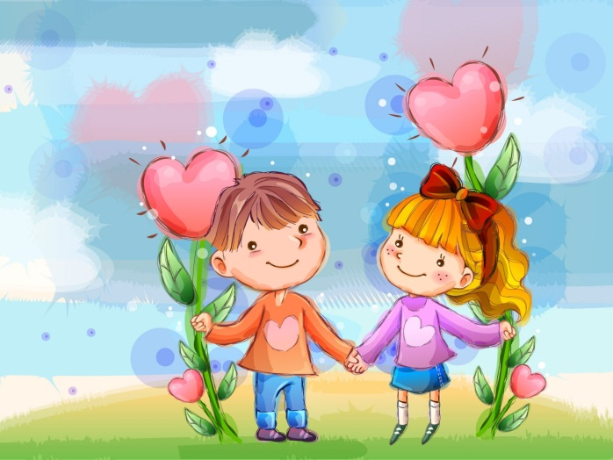
Защита детей
от
жестокого обращения

Буклет для родителей

В современных условиях правовое воспитание необходимо для того, чтобы пропагандировать безопасный и здоровый образ жизни среди молодежи, оно играет большую роль в борьбе с подростковой преступностью и насилием, создает благоприятные условия для развития личности, направляет энергию подростков в позитивное русло и учит их разрешать конфликты социально – приемлемым образом.

Ребенок должен быть защищен
от всех форм небрежного отношения, жестокости и эксплуатации.
Принцип 9 Декларации прав ребенка
(20 ноября 1959 года).

Жестокое обращение с детьми - действия (или бездействие) родителей, воспитателей и других лиц, наносящее ущерб физическому или психическому здоровью ребенка.
Выделяют несколько видов жестокого обращения: физическое, сексуальное, психическое (эмоционально дурное обращение) насилие, отсутствие заботы (пренебрежение основными потребностями ребенка).
Насилие – любая форма взаимоотношений, направленная на установление или удержание контроля силой над другим человеком.

Формы насилия над детьми
Физическое насилие - действия (бездействие) со стороны родителей или других взрослых, в результате которых физическое и умственное здоровье ребенка нарушается или находится под угрозой повреждения.
Отсутствие заботы о детях (пренебрежение основными потребностями ребенка) - невнимание к основным нуждам ребенка в пище, одежде, медицинском обслуживании, присмотре.
Психическое насилие (эмоционально дурное обращение с детьми):
- обвинения в адрес ребенка (брань, крики);
- принижение его успехов, унижение его достоинства;
- отвержение ребенка;
- длительное лишение ребенка любви, нежности, заботы и безопасности со стороны родителей;
- принуждение к одиночеству;
- совершение в присутствии ребенка насилия по отношению к супругу или другим детям;
- причинение боли домашним животным с целью запугать ребенка.
Сексуальное насилие над детьми - любой контакт или взаимодействие, в котором ребенок сексуально стимулируется или используется для сексуальной стимуляции.

Виды ответственности лиц, допускающих жестокое обращение
с детьми,
в соответствии с законодательством Российской Федерации

В законодательстве существует несколько видов ответственности лиц, допускающих жестокое обращение с ребенком.

Административная ответственность
Лица, допустившие пренебрежение основными потребностями ребенка, не исполняющие обязанностей по содержанию и воспитанию несовершеннолетних, подлежат административной ответственности в соответствии со ст. 5.35 Кодекса Российской Федерации об административных правонарушениях «Неисполнение родителями или иными законными представителями несовершеннолетних обязанностей по содержанию и воспитанию несовершеннолетних».

Уголовная ответственность
Российское уголовное законодательство предусматривает ответственность лиц за все виды физического и сексуального насилия над детьми, а также по ряду статей - за психическое насилие и за пренебрежение основными потребностями детей, отсутствие заботы о них.

Преступления против жизни и здоровья - ст. 110 (доведение до самоубийства); ст. 111 (умышленное причинение тяжкого вреда здоровью); ст. 112 (умышленное причинение средней тяжести вреда здоровью; ст.113 (причинение тяжкого или средней тяжести вреда здоровью в состоянии аффекта); ст.115 (умышленное причинение легкого вреда здоровью); ст.116 (побои); ст.117 (истязание); ст. 118 (причинение тяжкого вреда здоровью по неосторожности); ст. 119 (угроза убийством или причинением тяжкого вреда здоровью);
ст.124 (неоказание помощи больному), ст.125 (оставление в опасности).

